

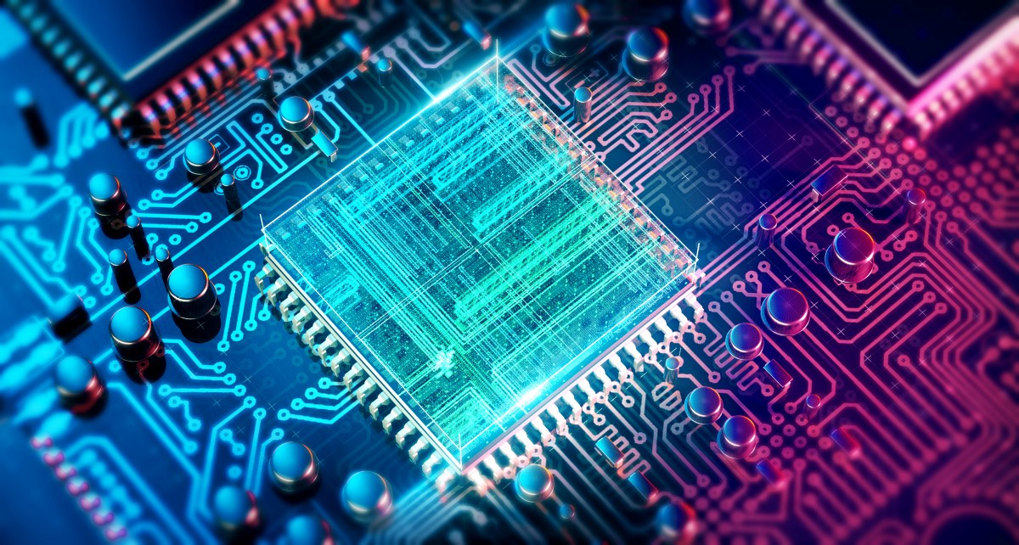
Gronier Thibaut
Gaspard Corentin
Caudron Jonathan

Année 2020

Rapport

Table des matières
I. Introduction 3
II. Développement 3
1.1 La Mission à réalisé : 3
1.2 La démarche adoptée : 3
1.3 Les contraintes : 3
1.4 Les solutions techniques : 3
1.5 Les difficultés rencontrées : 3
1.6 Les taches entre membre et date : 4
1,7 Répartition du travail 4
1.8 La réalisation technique : 5
1. Site 5
2. Arborescence : 6
3. Maquette du site 6
4. Justification de nos choix : 7
4.a. Menu : 7
4.b. Header : 7
4.c. Autre : 7
5. Élément particulier : 7
6. Élément du design :, 7
7. Les outils collaboratifs éventuellement utilisés : 7
8. Compatibilité : 7
9. La lisibilité sur différents terminaux : 7
10. Charte graphique 8
11. Charte Editoriale 9
III. Conclusion 10
1. Bilan pour vous 10
1.a. Bilan de Corentin Gaspard : 10
1.b. Bilan de Thibaut Gronier : 10
1.c. Bilan de Jonathan Caudron : 10
2. Ce qui pourrait être amélioré 10
IV. Annexe 11
1 Avancement du site avec le temps : 11
1. Première version 11
2 Annexe : 11
1. Carte mentale 11

Introduction

Ce projet consiste à refaire le design du site du portail national des départements informatiques. On doit tous reprendre de zéro, pour faire une bonne base
L’objectif est d’avoir un site beau à voir , stable et accessible à tout le monde

Développement

1.1 La Mission à réalisé :

Refaire le site :
www.iut-informatique.fr/index.phphttp://www.iut-informatique.fr/index.php

On va le rendre plus beau , stable et accessible à tout le monde

1.2 La démarche adoptée :

Pour faire le site on va utiliser du HTML et du CSS. Pour nous aider nous avons utilisés bootstrap.

1.3 Les contraintes :

Pour faire ce site il y a plusieurs contraintes. Le temps c’est une des contraintes parce que ce projet va prendre beaucoup de temps de travail. Pour ce projet , on doit utiliser que du HTML et du CSS et rien d’autre.

1.4 Les solutions techniques :

-Bootstrap
-Figma (pour prévisualiser le design

1.5 Les difficultés rencontrées :

- responsive régler
-alignement vertical régler
- Problème avec l’indentation du site

1.6 Les taches entre membre et date :

Thibaut | Corentin | Jonathan
Design sur Figma(28/10)  programmation de la v1 (18/11)  recherche d’image  charte éditoriale  rapport(18/12)  Version Anglaise (19/12)  Conception d’autre page | Design sur Figma(28/10)  programmation de la v1 (18/11)  Charte graphique  carte mentale  Rapport (19/12)  conception d’autre page  diaporama | Design sur Figma(28/10)  programmation de la v1 (18/11)  design v2 et programmation  (17/12)  version anglaise(19/12)  conception d’autre page

1,7 Répartition du travail

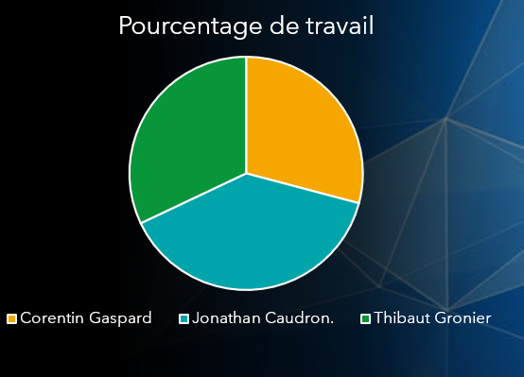

1.8 La réalisation technique :

Site
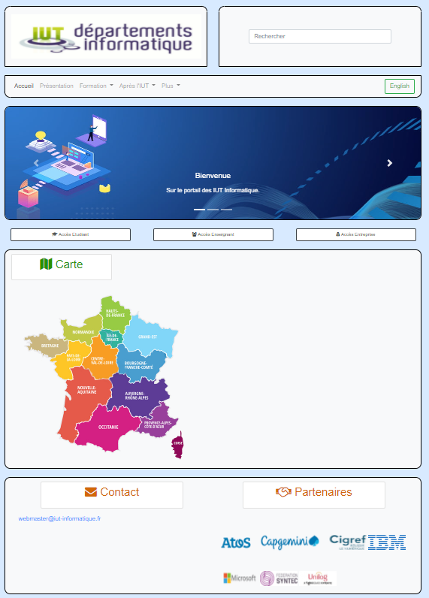

Arborescence :

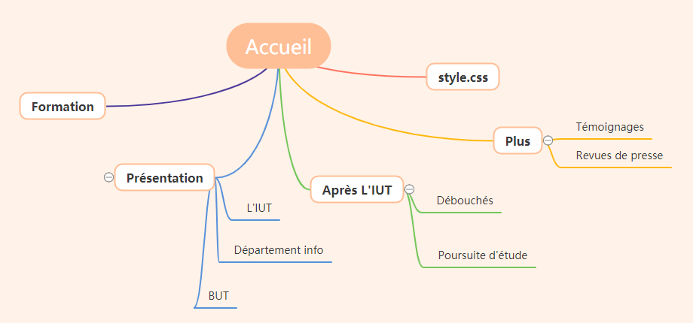

Maquette du site

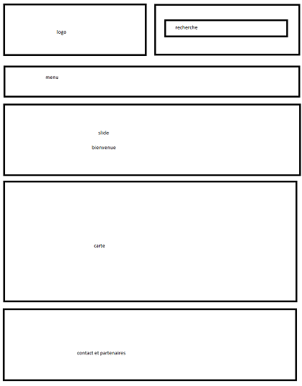

Justification de nos choix :

Menu :

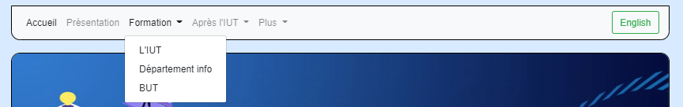
Notre menu est collé à la page donc quand on glisse vers le bas de la page le menu reste en haut de la page . Nous avons fait ça pour que le site soit plus simple à utiliser.

Header :

Dans notre header on retrouve le contact du webmaster du site et les partenaires du site. Les logos des partenaires sont des liens cliquables vers leurs sites .

Autre :

Le logo est en haut à gauche pour bien le voir et la barre de recherche est en haut a droite pour pouvoir faire les recherches directement quand on arrive sur le site . Le menu est juste en dessous et reste dans le haut de la page quand on scrolle. Juste en dessous se situe le slide qui regroupe les dernières nouveautés. Puis en dessous se situe la carte de France avec tous les DUT info de France et pour finir en bas de page, se situe le footer comprenant la partie Contact et Partenaires.

Élément particulier :

Le slide , Bouton, changement de langue , menu qui bouge quand on glisse vers le bas

Élément du design :,

Le slide, Bouton , logo (font awesome )

Les outils collaboratifs éventuellement utilisés :

Nous avons utilisé Figma pour le design, Anydesk ainsi que un plugin sur Visual Studio Code pour qu’on puisse code en même temps. Discord pour nous permettre de communiquer ensemble et Google Drive pour mettre en commun nos documents.

Compatibilité :
Notre site est compatible sur tous les navigateurs internet et nous l’avons vérifié sur un validateur W3C.

La lisibilité sur différents terminaux :
Notre site est responsive se qui signifie qu’il est accessible à tous les appareils qui peuvent accéder à internet quelle que soit la taille de l’écran.

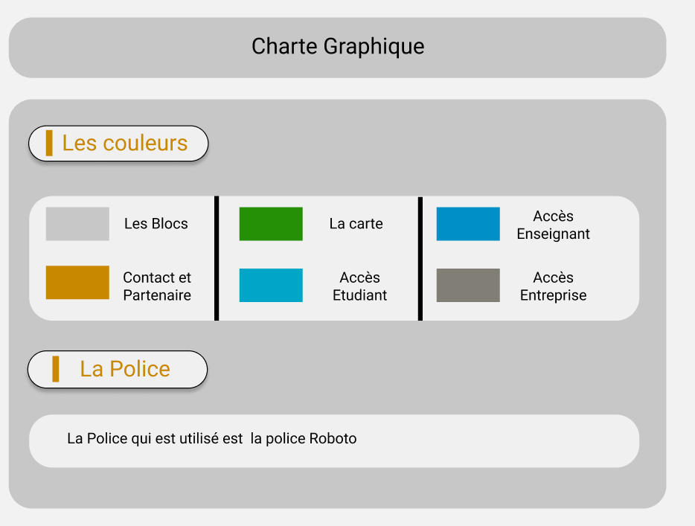
Charte graphique

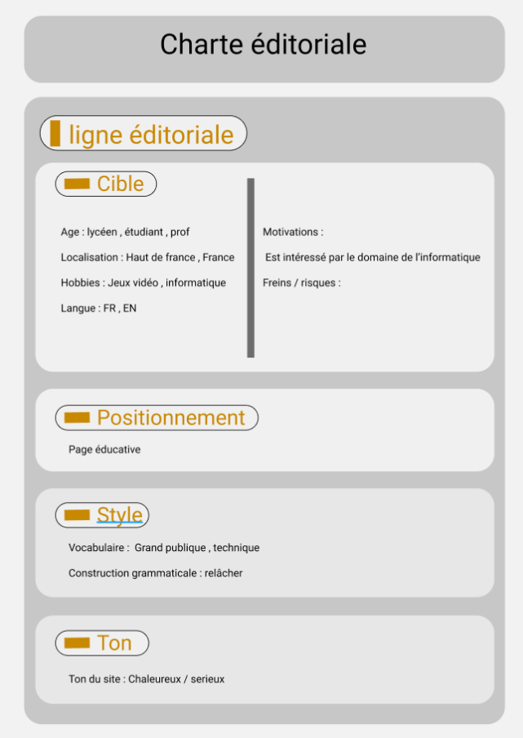
Charte Editoriale

Conclusion

Bilan pour vous

Bilan de Corentin Gaspard :
Pour ce projet , j’ai appliqué ce que j’ai travaillé en CDIN ce premier semestre et mes connaissances que j’avais acquises les années précédentes. J’ai appris à utiliser des fonctionnalités de Bootstrap que je connaissais pas. J’ai donc découvert des fonctions de Bootstrap que je connaissais pas . J’ai fait ma première charte graphique.

Bilan de Thibaut Gronier :

Pour ce projet , j’ai appliqué ce que j’ai travaillé en CDIN ce premier semestre . J’ai appris à utiliser Bootstrap , rendre un site respensive . J’ai donc découvert bootstrap . J’ai fait ma première charte éditoriale.

Bilan de Jonathan Caudron :
Pour ce projet, j’ai appliqué ce que j’ai travaillé pendant mon temps libre, en ICN et en CDIN. J’ai appris à utiliser Figma pour faire le design du site. J’ai approfondi mes connaissances dans les tableaux bootstrap ainsi qu’utiliser certains composants que propose cette library que je n’ai jamais utilisé auparavant.

Ce qui pourrait être amélioré

La Carte qui pourrait rediriger directement vers les différents site des IUT de France.
Faire un formulaire de contact au lieu de juste mettre les adresses mail de contact du webmaster du site.

Annexe

1 Avancement du site avec le temps :

Première version
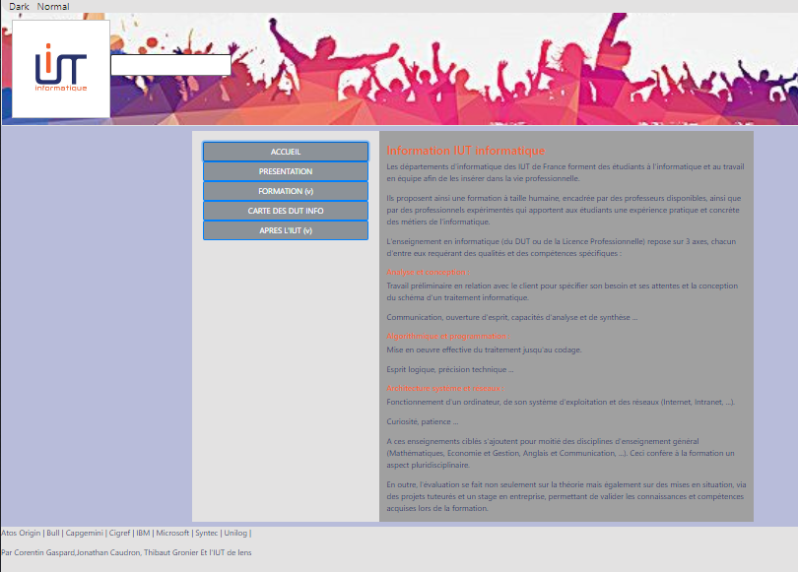

2 Annexe :

Carte mentale

